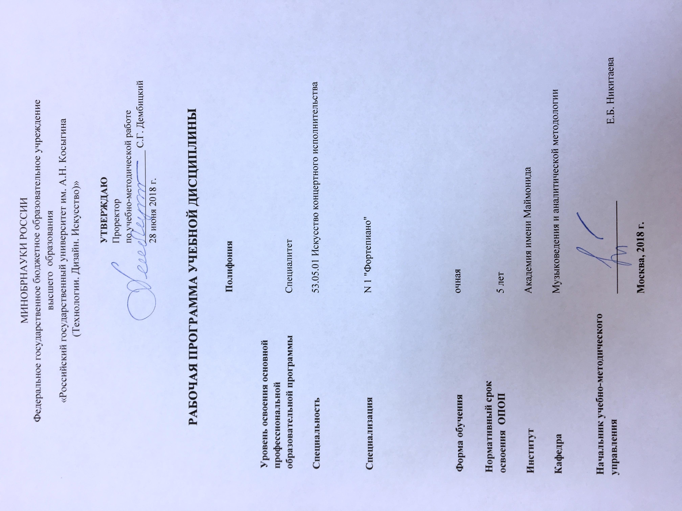

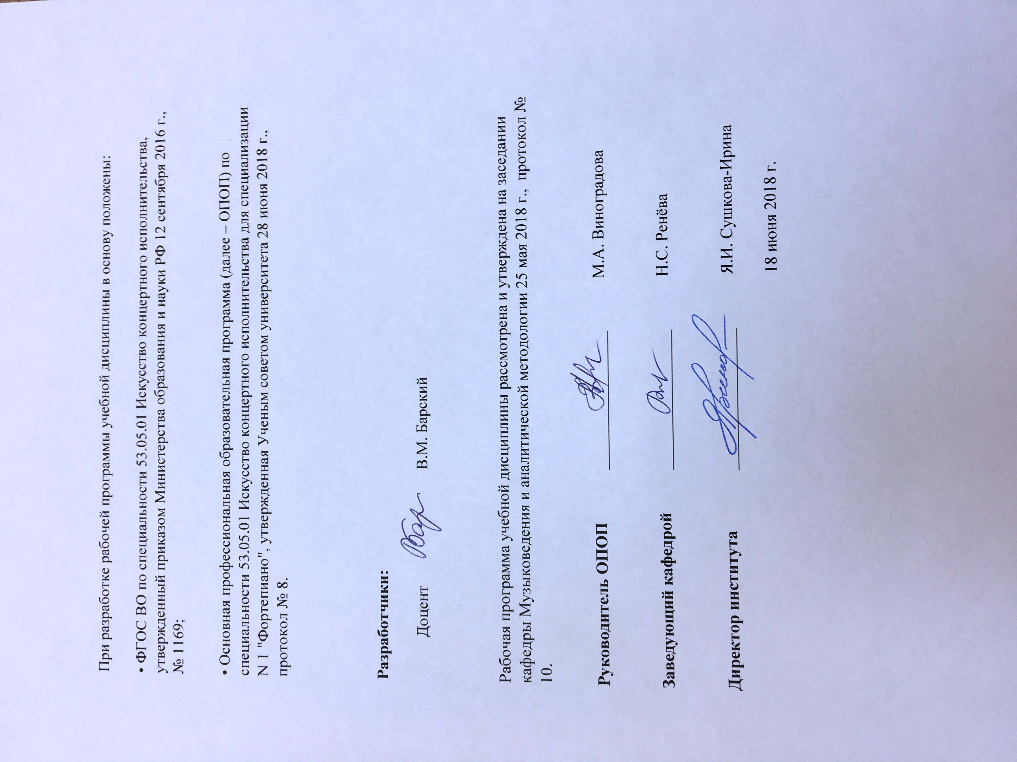

1. МЕСТО УЧЕБНОЙ ДИСЦИПЛИНЫ В СТРУКТУРЕ ОПОП
Дисциплина Полифония включена в базовую часть Блока I .

2. КОМПЕТЕНЦИИ ОБУЧАЮЩЕГОСЯ, ФОРМИРУЕМЫЕ В РАМКАХ ИЗУЧАЕМОЙ ДИСЦИПЛИНЫ

Таблица 1
Код компетенции | Формулировка  компетенций в соответствии с ФГОС ВО
ОПК-3 | способность определять основные компоненты музыкального языка и использовать эти знания в целях грамотного и выразительного прочтения нотного текста
ОПК-5 | способность осуществлять комплексный анализ музыкального произведения по нотному тексту
ОПК-9 | способность ориентироваться в композиторских стилях, жанрах и формах в историческом аспекте
ОПК-11 | способность распознавать и анализировать музыкальную форму на слух или по нотному тексту

3. СТРУКТУРА УЧЕБНОЙ ДИСЦИПЛИНЫ

3.1 Структура учебной дисциплины для обучающихся очной формы обучения
Таблица 2
Структура и объем дисциплины |  | Объем дисциплины по семестрам |  | Общая трудоемкость
 |  | №5 | №6
Объем дисциплины в зачетных единицах |  | 2 | 2 | 4
Объем дисциплины в часах |  | 72 | 72 | 144
Аудиторные занятия (всего)
в том числе в часах: | Лекции (Л) | 18 | 18 | 36
 | Практические занятия (ПЗ) | 18 | 18 | 36
 | Семинарские занятия (С)
 | Лабораторные работы (ЛР)
 | Индивидуальные занятия (ИЗ)
Самостоятельная работа студента в семестре, час |  | 36 | 36 | 72
Самостоятельная работа студента в период промежуточной аттестации, час
Форма промежуточной аттестации
 | Зачет (зач.)
 | Дифференцированный зачет (диф.зач.) |  | Диф.зач.
 | Экзамен (экз.)

4. СОДЕРЖАНИЕ РАЗДЕЛОВ УЧЕБНОЙ ДИСЦИПЛИНЫ
4.1 Содержание разделов учебной дисциплины для очной формы обучения
Таблица 3.1
Наименование раздела учебной дисциплины | Лекции |  | Наименование практических (семинарских) занятий |  | Наименование лабораторных работ |  |  | Итого по учебному плану | Форма текущего и промежуточного контроля успеваемости  (оценочные средства)
 | Тематика  лекции | Трудоемкость, час | Тематика  практического  занятия | Трудоемкость, час | Тематика лабораторной работы |  | Трудоемкость, час
Семестр №5 |  |  |  |  |  |  |  |  | Текущий контроль успеваемости:  Устный опрос (УО)  Промежуточная аттестация:  Контрольная работа (К)
Теоретические основы полифонии строгого стиля | Понятия полифонии и контрапункта. Из истории терминов. Периодизация | 2 |  |  |  |  |  | 2
 | Полифония строгого стиля. Общая характеристика | 2 |  |  |  |  |  | 2
 | Простой и сложный контрапункт в двухголосии | 2 |  |  |  |  |  | 2
 | Простая имитация, канон и каноническая секвенция в двухголосии | 2 |  |  |  |  |  | 2
 | Простой и сложный контрапункт в трех- и четырехголосии. Двойной канон | 2 |  |  |  |  |  | 2
 | Полифония в вокальных и инструментальных жанрах эпохи Возрождения. Мотет и сквозное имитационное письмо. Месса. Мадригал. Шансон. Ричеркар. Канцона. Фантазия | 4 |  |  |  |  |  | 4
 | Техника письма и формы на cantus firmus | 2 |  |  |  |  |  | 2
Теоретические основы полифонии свободного стиля. Фуга | Полифония свободного стиля. Общая характеристика | 2 |  |  |  |  |  | 2
 |  |  | Фуга. Классификация | 2 |  |  |  | 2
 |  |  | Строение простой фуги | 2 |  |  |  | 2
 |  |  | Разновидности фуги | 2 |  |  |  | 2
 |  |  | Вариации на basso ostinato | 2 |  |  |  | 2
Полифония Средневековья и Возрождения |  |  | Многоголосие IX–XIV веков | 2 |  |  |  | 2
 |  |  | Композиторы нидерландской школы. Становление свободного стиля | 2 |  |  |  | 2
Полифония эпохи Барокко |  |  | Ранняя фуга | 2 |  |  |  | 2
 |  |  | Полифония И.С.Баха и Г.Ф.Генделя | 4 |  |  |  | 4
Всего: |  | 18 | Всего: | 18 | Всего: |  |  | 36
Семестр №6
Полифония венских классиков | Полифония венских классиков. Й.Гайдн и В.А.Моцарт | 4 |  |  |  |  |  | 4 |  | Текущий контроль успеваемости:  УО  Промежуточная аттестация:  Зачет с оценкой (ЗаО)
 | Полифония венских классиков. Л. ван Бетховен | 4 |  |  |  |  |  | 4
Полифония композиторов-романтиков | Полифонические формы в вокально-симфонической и театральной музыке эпохи романтизма | 4 |  |  |  |  |  | 4
 | Полифонические формы в инструментальной музыке и в условиях гомофонно-гармонических циклических форм | 4 |  |  |  |  |  | 4
Полифония в отечественной музыке XVIII – первой половины XX века | Полифония в творчестве русских композиторов XVIII–XIX веков | 2 |  |  |  |  |  | 4
 |  |  | Полифония в творчестве русских композиторов конца XIX – первой половины ХХ века | 6 |  |  |  | 4
Полифония в музыке середины и второй половины ХХ века |  |  | Полифония в западноевропейской музыке середины ХХ века | 6 |  |  |  | 6
 |  |  | Полифонические техники второй половины ХХ века | 6 |  |  |  | 6
Всего |  | 18 | Всего: | 18 |  | Всего: |  | 36
Общая трудоемкость в часах |  |  |  |  |  | Всего: |  | 72

САМОСТОЯТЕЛЬНАЯ РАБОТА ОБУЧАЮЩИХСЯ ОЧНОЙ ФОРМЫ ОБУЧЕНИЯ
Таблица 4
№ п/п | Наименование раздела учебной дисциплины | Содержание самостоятельной работы | Трудоемкость в часах
1 | 3 | 4 | 5
Семестр №5
1 | Теоретические основы полифонии строгого стиля | Работа с учебником.  Самостоятельный поиск и знакомство с нотным материалом по теме | 8
2 | Теоретические основы полифонии свободного стиля. Фуга | Работа с учебником. Самостоятельный поиск и знакомство с нотным материалом по теме | 8
3 | Полифония Средневековья и Возрождения | Работа с учебником.  Выполнение письменных упражнений, сочинение полифонических эскизов  Устный полифонический анализ | 10
4 | Полифония эпохи Барокко | Работа с учебником.  Выполнение письменных упражнений, сочинение полифонических эскизов  Устный полифонический анализ | 10
Всего часов в семестре по учебному плану |  |  | 36
Семестр №6
1 | Полифония венских классиков | Работа с учебником.  Выполнение письменных упражнений, сочинение полифонических эскизов | 8
2 | Полифония композиторов-романтиков | Работа с учебником.  Выполнение письменных упражнений, сочинение полифонических эскизов | 8
3 | Полифония в отечественной музыке XVIII – первой половины XX века | Работа с учебником.  Выполнение письменных упражнений, сочинение полифонических эскизов | 10
4 | Полифония в музыке середины и второй половины ХХ века | Работа с учебником.  Выполнение письменных упражнений, сочинение полифонических эскизов | 10
Всего часов в семестре по учебному плану |  |  | 36
Общий объем самостоятельной работы обучающегося |  |  | 72

6. ОЦЕНОЧНЫЕ СРЕДСТВА ДЛЯ ПРОВЕДЕНИЯ ТЕКУЩЕЙ И ПРОМЕЖУТОЧНОЙ АТТЕСТАЦИИ ПО ДИСЦИПЛИНЕ

6.1 Связь результатов освоения дисциплины с уровнем сформированности заявленных компетенций в рамках изучаемой дисциплины

Таблица 5
Код  компетенции | Уровни сформированности заявленных компетенций в рамках изучаемой дисциплины | Шкалы  оценивания  компетенций
ОПК-3 | Пороговый  Знать принципы полифонического анализа,  законы формообразования;  Уметь анализировать полифоническую форму;  Владеть навыками целостного анализа музыкального произведения в контексте эпохи и стиля; | оценка 3
 | Повышенный  Знать основные исторические этапы развития полифонических музыкальных форм  Уметь анализировать музыкальное произведение в связи с жанром, стилем эпохи и композиторским стилем;  Владеть навыками детального слухового и нотного анализа музыки гомофонно-гармонического и полифонического склада; | оценка 4
 | Высокий  Знать основные полифонические формы инструментальной и вокальной музыки различных жанров и исторических эпох  Уметь последовательно излагать основные положения целостного анализа полифонического музыкального произведения;  Владеть знанием о комплексе средств полифонической выразительности в их взаимосвязи; | оценка 5
ОПК-5 | Пороговый  Знать характерные черты полифонических стилей X–XX вв.  Уметь определять главные свойства контрапункта в произведениях X–XX веков  Владеть базовыми навыками анализа по нотам и на слух и навыками использования учебной и научной музыковедческой литературы; | оценка 3
 | Повышенный  Знать особенности применения полифонических средств в различных техниках и стилях композиции  Уметь. анализировать полифонические особенности произведения и делать обобщения на общеисторическом и общетеоретическом уровне  Владеть навыками выявления связи полифонической структуры с формой. | оценка 4
 | Высокий  Знать важнейшие особенности эволюции (в теоретическом и историческом аспектах) полифонических средств в различных стилях X–XX веков.  Уметь определять «контрапунктическую идею» и давать ей полную характеристику в комплексе средств формообразования  Владеть навыками выявления, описания и целостного анализа типа связи контрапунктической техники композиции с формой. | оценка 5
ОПК-9 | Пороговый  Знать общую периодизацию полифонического искусства.  Уметь определять главные свойства полифонического языка в произведениях X–XX веков.  Владеть базовыми навыками анализа по нотам и на слух | оценка 3
 | Повышенный  Знать характерные черты полифонических стилей X–XX веков.  Уметь анализировать полифонические особенности произведения и делать обобщения на общеисторическом и общетеоретическом уровне.  Владеть навыками комплексного полифонического анализа по нотам и на слух | оценка 4
 | Высокий  Знать основные исторические этапы развития полифонии, направления и стили контрапунктической музыки X–XX веков  Уметь анализировать контрапунктические структуры в произведений X–XX веков, определять особенности техники композиции в сочинениях этого периода  Владеть навыками полифонического анализа по нотам, общего комплексного анализа контрапункта и сопутствующих ему выразительных средств | оценка 5
ОПК-11 | Пороговый  Знать основные принципы анализа музыкальной формы по нотному тексту и на слух  Уметь применять основные принципы формообразования на практике при анализе произведений начального уровня сложности  Владеть базовыми навыками анализа музыкальной формы по нотному тексту и на слух | оценка 3
 | Повышенный  Знать принципы анализа музыкальной формы, необходимые для подробного анализа нотного текста, определения музыкальной формы на слух  Уметь применять теоретические основы формообразования на практике при анализе произведений среднего уровня сложности  Владеть навыками анализа музыкальной формы по нотному тексту и на слух на должном уровне | оценка 4
 | Высокий  Знать принципы анализа музыкальной формы, необходимые для подробного анализа нотного текста, определения музыкальной формы на слух в произведениях различных исторических эпох  Уметь эффективно применять теоретические основы формообразования на практике при анализе произведений высокого уровня сложности  Владеть навыком анализа музыкальной формы в ее взаимосвязи с жанрово-стилистическим контекстом по нотному тексту и на слух | оценка 5
Результирующая оценка

6.2 Оценочные средства для студентов с ограниченными возможностями здоровья
Таблица 6
Категории студентов | Виды оценочных средств | Форма контроля | Шкала оценивания
С нарушением слуха | Тесты, рефераты, контрольные вопросы | Преимущественно письменная проверка | В соответствии со шкалой оценивания, указанной в  Таблице 5
С нарушением зрения | Контрольные вопросы | Преимущественно устная проверка (индивидуально)
С нарушением опорно- двигательного аппарата | Решение тестов, контрольные вопросы дистанционно. | Письменная проверка, организация контроля с использование информационно-коммуникационных технологий.

7. ТИПОВЫЕ КОНТРОЛЬНЫЕ ЗАДАНИЯ И ДРУГИЕ МАТЕРИАЛЫ,
НЕОБХОДИМЫЕ ДЛЯ ОЦЕНКИ УРОВНЯ СФОРМИРОВАННОСТИ ЗАЯВЛЕННЫХ КОМПЕТЕНЦИЙ В РАМКАХ ИЗУЧАЕМОЙ ДИСЦИПЛИНЫ, ВКЛЮЧАЯ САМОСТОЯТЕЛЬНУЮ РАБОТУ ОБУЧАЮЩИХСЯ

Семестр № 5
  - Для текущей аттестации
7.1.1 Примерные вопросы к устному опросу:
- Полифония строгого стиля. Общая характеристика.
- Имитационная полифония. Простая имитация. Конечный канон.
- Техника письма и формы на cantus firmus.

7.2 Для промежуточной аттестации:
7.2.2 Примерные вопросы к контрольной работе:
- Композиторы нидерландской школы. Общая характеристика.
- Ранняя фуга. И.Пахельбель. Д.Букстехуде. И.К.Ф.Фишер.
- Полифония Г.Ф.Генделя.

Семестр № 6
7.3 Для текущей аттестации
7.3.1 Примерные вопросы к устному опросу:

- Полифония свободного стиля. Общая характеристика.
- Фуга. Классификация. Фуги на хорал.
- Вариации на basso ostinato.

7.4 Для промежуточной аттестации:
7.4.2 Примерные вопросы к зачету:
- Полифония в эпоху романтизма. Ф.Мендельсон. Р.Шуман. Ф.Лист. К.Сен-Санс. С.Франк.
- Д.Бортнянский, М.Глинка, А.Рубинштейн, П.Чайковский.
- Полифония в творчестве русских композиторов конца XIX – первой половины ХХ века: С.Танеев, А.Глазунов, И.Стравинский.

8.МАТЕРИАЛЬНО-ТЕХНИЧЕСКОЕ ОБЕСПЕЧЕНИЕ ДИСЦИПЛИНЫ
Таблица 7
№ п/п | Наименование учебных аудиторий (лабораторий) и помещений для самостоятельной работы | Оснащенность учебных аудиторий и помещений для самостоятельной работы
115035, г. Москва, ул. Садовническая, д. 52/45
1 | Аудитория №212 для проведения занятий лекционного и семинарского типа, групповых и индивидуальных консультаций, текущего контроля и промежуточной аттестации. | Электрическое пианино Yamaha YDP 161B, комплект учебной мебели, доска меловая. Наборы демонстрационного оборудования и учебно-наглядных пособий, обеспечивающих тематические иллюстрации, соответствующие рабочей программе дисциплины.
115035, г. Москва, ул. Садовническая, д. 33, стр. 1
2 | Аудитория №401 - читальный зал библиотеки: помещение для самостоятельной работы, в том числе, научно- исследовательской, подготовки курсовых и выпускных квалификационных работ | Стеллажи для книг, комплект учебной мебели, 1 рабочее место сотрудника и 6 рабочих места для студентов, оснащенные персональными компьютерами с подключением к сети «Интернет» и обеспечением доступа к электронным библиотекам и в электронную информационно-образовательную среду организации.

9. УЧЕБНО-МЕТОДИЧЕСКОЕ И ИНФОРМАЦИОННОЕ ОБЕСПЕЧЕНИЕ УЧЕБНОЙ ДИСЦИПЛИНЫ

Таблица 8
№ п/п | Автор(ы) | Наименование издания | Вид издания (учебник, УП, МП и др.) | Издательство |  | Год  издания | Адрес сайта ЭБС  или электронного ресурса |  | Количество экземпляров в библиотеке Университета
1 | 2 | 3 | 4 | 5 |  | 6 | 7 |  | 8
9.1 Основная литература, в том числе электронные издания
1 | Мартюшева, Н.В. | Полифония строгого стиля. Практическое руководство к сочинению контрапунктов в строгом стиле | Учебное пособие | СПб.: : Лань, Планета музыки |  | 2019 | https://e.lanbook.com/book/113187
2 | Фраенов В.П. | Учебник полифонии | Учебник | М.: Музыка |  | 2006 |  |  | 5
3 | Чугаев А.Г. | Учебник контрапункта и полифонии для композиторских факультетов музыкальных вузов | Учебник | М.: Композитор |  | 2009 |  |  | 6
9.2 Дополнительная литература, в том числе электронные издания
1 | Тюлин Ю.Н. | Искусство контрапункта | Учебник |  | М.: Музыка | 1964 |  |  | 1
2 | Симакова Н.А. | Контрапункт строгого стиля и фуга. История, теория, практика | Исследование |  | М.: Композитор | 2002 |  |  | 1
3 | Григорьев С.С., Мюллер Т.Ф. | Учебник полифонии | Учебник |  | М.: Музыка | 1985 |  |  | 2
4 | Евдокимова Ю.К. | История полифонии. Выпуск 2А. Музыка эпохи Возрождения XV век | Монография |  | М.: Музыка | 1983 |  |  | 1
5 | Евдокимова Ю.К. | История полифонии. Выпуск 1. Многоголосие Средневековья X - XIV века | Монография |  | М.: Музыка | 1983 |  |  | 1
9.3 Методические материалы (указания, рекомендации по освоению дисциплины авторов РГУ им. А. Н. Косыгина)
1 | Барский В.М. | Методические указания для проведения практических занятий по дисциплине «Полифония» | Методические указания |  | Рукописный вариант на кафедре

9.4 Информационное обеспечение учебного процесса
9.4.1. Ресурсы электронной библиотеки
- ЭБС Znanium.com» научно-издательского центра «Инфра-М» http://znanium.com/ (учебники и учебные пособия, монографии, сборники научных трудов, научная периодика, профильные журналы, справочники, энциклопедии);
Электронные издания «РГУ им. А.Н. Косыгина» на платформе ЭБС «Znanium.com» http://znanium.com/ (электронные ресурсы: монографии, учебные пособия, учебно-методическими материалы, выпущенными в Университете за последние 10 лет);
- ООО «ИВИС» https://dlib.eastview.com (электронные версии периодических изданий ООО «ИВИС»);
- Web of Science http://webofknowledge.com/ (обширная международная универсальная реферативная база данных);
- Scopus https://www.scopus.com (международная универсальная реферативная база данных, индексирующая более 21 тыс. наименований научно-технических, гуманитарных и медицинских журналов, материалов конференций примерно 5000 международных издательств);
- «SpringerNature» http://www.springernature.com/gp/librarians (международная издательская компания, специализирующаяся на издании академических журналов и книг по естественнонаучным направлениям);
- Научная электронная библиотека еLIBRARY.RU https://elibrary.ru (крупнейший российский информационный портал в области науки, технологии, медицины и образования);
- ООО «Национальная электронная библиотека» (НЭБ) http://нэб.рф/ (объединенные фонды публичных библиотек России федерального, регионального, муниципального уровня, библиотек научных и образовательных учреждений;
- «НЭИКОН» http://www.neicon.ru/ ( доступ к современной зарубежной и отечественной научной периодической информации по гуманитарным и естественным наукам в электронной форме);
- «Polpred.com Обзор СМИ» http://www.polpred.com (статьи, интервью и др. информагентств и деловой прессы за 15 лет).

9.4.2 Профессиональные базы данных и информационно-справочные системы :
- http://www.scopus.com/
- http://elibrary.ru/defaultx.asp
- http://belcanto.ru
- https://www.classicalmusicnews.ru

9.4.3 Лицензионное программное обеспечение
Microsoft Windows Professional 7 Russian Upgrade Academic Open No Level, артикул FQC-02306, лицензия № 46255382 от 11.12.2009 (копия лицензии;
(бессрочная академическая лицензия; центр поддержки корпоративных лицензий Microsoft).
Microsoft Office Professional Plus 2010 Russian Academic Open No Level, лицензия 47122150 от 30.06.2010 (бессрочная академическая лицензия; центр поддержки корпоративных лицензий Microsoft).
Система автоматизации библиотек ИРБИС64, договора на оказание услуг по поставке программного обеспечения №1/28-10-13 от 22.11.2013, №1/21-03-14 от 31.03.2014 (копии договоров).
Google Chrome (свободно распространяемое).
Adobe Reader (свободно распространяемое).
Kaspersky Endpoint Security для бизнеса - Стандартный Russian Edition, 250-499 Node 1 year Educational Renewal License; договор №218/17 - КС от 21.11.2018.

